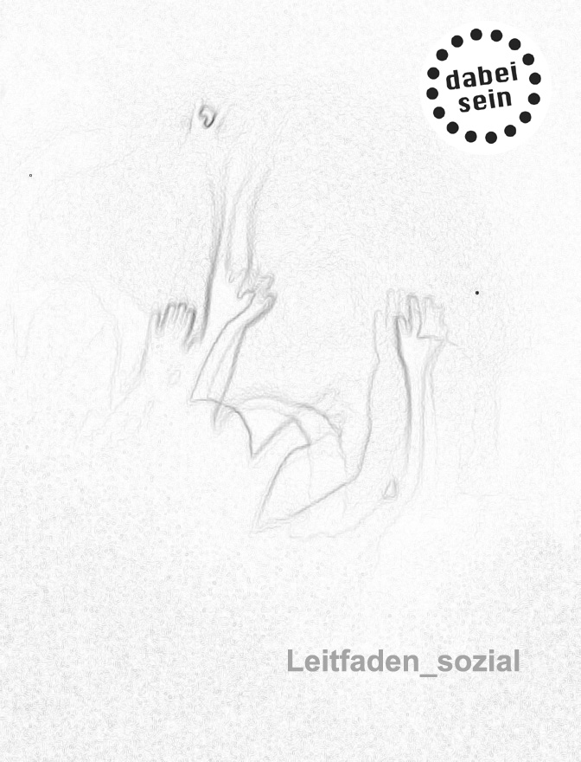

Leitfaden zum Projekt dabei sein
für soziale und karitative Partner

Zielgruppe dieses Leitfadens sind soziale Einrichtungen.

Allgemeines
Der Kulturpass gilt ein Jahr ab Ausstellungsdatum für eine/n Erwachsenen und die im Familienbuch eingetragenen Kinder (bis zum 16ten Lebensjahr) in Begleitung einer/s Erwachsenen. Er ist nicht übertragbar und nur in Verbindung mit einem Lichtbildausweis gültig. Wird der Kulturpass nicht mehr
benötigt, ist er zurückzugeben. Der Kulturpass gilt bei aktuell 8 KulturveranstalterInnen, die Partner des Projektes dabei sein sind.

Wer bekommt einen Kulturpass?

Wie unter „Allgemeines“ bereits erwähnt, gilt ein Kulturpass für eine/n Erwachsenen und ggf. die im Familienbuch eingetragenen Kinder (bis zum 16ten Lebensjahr). Die EmpfängerInnen aus dem Landkreis Darmstadt/Dieburg müssen mindestens eines der folgenden Kriterien erfüllen:
- armutsgefährdete Menschen*,
- Hartz4-EmpfängerInnen,
- SozialhilfeempfängerInnen,
- Menschen – deren Einkommen unter 940,- EUR/Netto, monatlich liegt,
- Kinder und Jugendliche, deren Eltern an der Armutsgrenze leben,
- AsylbewerberInnen.

*Als armutsgefährdet gelten Personen mit niedrigem Haushaltseinkommen, in finanziell prekären Lebenslagen. Die aktuellen Daten zur Armutsgefährdung erschienen über einen Sozialatlas in Darmstadt.

Wie werden Kulturpässe ausgegeben?

Der Kulturpass wird seit dem 21.Mai 2012 von sozialen und karitativen Einrichtungen ausgebeben.
Dabei wird nach folgenden Kriterien vorgegangen:
- Gespräch mit den KlientInnen über die aktuelle Situation,
- Erhebung der Daten über Einsicht in Einkommensverhältnisse,
Meldezettel und Personalausweis/Reisepass,
- die KlientInnenen werden entweder aktuell von einer der über XX sozialen und karitativen
Einrichtungen betreut oder sind bei der ARGE arbeitslos gemeldet oder beziehen Sozialhilfe,
- die KlientInnen in prekären Einkommenssituationen erhalten eine ausführliche Sozialberatung,
- auf den Kulturpass kommt der Name der PassbesitzerInnen,
- die KulturpassbesitzerInnen werden informiert, dass die über den Kulturpass bezogenen Eintrittskarten
keine Almosen sind, sondern es sich um (von Privatpersonen, Unternehmen und Institutionen) normal
bezahlte Karten handelt,
- die KulturpassbesitzerInnen werden darauf hingewiesen, dass sie bei verbesserter Einkommenslage
(Überschreitung des Mindesteinkommensgrenze) den Kulturpass unaufgefordert zurückzugeben haben,
- die sozialen und karitativen Einrichtungen führen eine Liste, an wen und wann der Kulturpass
ausgegeben wurde,
- die sozialen und karitativen Einrichtungen übermitteln einmal jährlich die Anzahl der ausgegebenen
Kulturpässe sowie anonymisiert die Zugehörigkeiten (Kinder-Jugendliche-Frauen-Männer) der Kultur-
passbesitzerInnen an den dabei sein e.V.,
- bei der Nutzung des Kulturpasses in Gruppen ist zu beachten, dass dies nur unter vorhergehender
Anmeldung bei der jeweiligen kulturellen Einrichtung und unter Abklärung der besonderen Umstände
durch die Gruppennutzung möglich ist. Hierbei steht das Projekt dabei sein gern vermittelnd zur
Seite.

Erfahrungen des österreichischen Kulturpasses haben gezeigt, dass viele der betroffenen Personen in prekären Lebenslagen kaum Veranstaltungen besuchen wollen oder können. Deshalb wird der Kulturpass auch an Begleitpersonen ausgegeben. Dieser Kulturpass für Begleitpersonen wird auf Anforderung vom Projekt dabei sein ausgestellt und zugesandt und gilt:
- für eine Begleitperson für Gruppen ab 3 Personen und
- nur für MitarbeiterInnen der auf dem Kulturpass genannten Institution.
Dabei ist wichtig:
- pro Institution wird EIN Kulturpass für Begleitpersonen ausgestellt. Dieser wird auf den Namen
der Institution ausgestellt und nicht auf den Namen von MitarbeiterInnen,
- für diesen EINEN Kulturpass für Begleitpersonen pro Institution ist die/der jeweilige Ansprech-
partner der jeweiligen Institution des Projekts: dabei sein zuständig. Das heißt: wer von den
MitarbeiterInnen einer Institution den Kulturpass für Begleitpersonen benützt, liegt in der alleinigen
Verantwortung des/der jeweiligen Ansprechpartner in den jeweiligen Institiutionen,
- der Kulturpass für Begleitpersonen ist NUR für MitarbeiterInnen der auf dem Kulturpass genannten
Institutionen gültig und kann NICHT an andere Personen weitergegeben werden,
- überdies ist der Kulturpass für Begleitpersonen NUR in Verbindung mit einer begleiteten Gruppe (ab
3 Personen) von KulturpassbesitzerInnen gültig, ein Besuch von Veranstaltungen und Ausstellungen
mit dem Kulturpass für Begleitpersonen OHNE begleitete Gruppe ist nicht möglich.
Wir möchten Sie noch um folgendes bitten:
Gerade für den Besuch in Gruppen ist die Reservierung vorher bei den Kulturveranstaltern abzuklären und anzumelden. Dabei ist zu berücksichtigen, dass die Gelder für Eintrittskarten für Veranstaltungen und Ausstellungen von den KulturveranstalterInnen selbst organisiert werden und daher das Angebot für den Kulturpass für Begleitpersonen nach dem Gebot der Fairness zu behandeln ist, um diesen Service auch längerfristig nutzen zu können.

Warum sollten Sie bzw. Ihre Organisation/Einrichtung Kooperationspartner
von dabei sein werden?

Von Ihrer Unterstützung des Projektes dabei sein profitiert eine Gruppe von Menschen im Raum Darmstadt, die sonst wenig bis keine Möglichkeit hat, am kulturellen Leben teilzunehmen. Viele fühlen sich durch diesen – in der Regel unfreiwilligen – Verzicht auf kulturelle Teilhabe isoliert.

Sie helfen durch Ihre Kooperation, diese Menschen aus der Isolation zu holen und ihnen die Möglichkeit zu schaffen, neue Anregungen, Ideen, Kontakte und Mut zu bekommen.

Aber auch für Ihre Organisation / Einrichtung bringt die Beteiligung am Projekt dabei sein
eine Fülle an Vorteilen:
- engerer Kontakt zu den von Ihnen betreuten Personen, an die der Kulturpass ausgegeben wird ,
- wenn durch die Teilnahme am kulturellen Leben bei dem/der KulturpassbesitzerIn neue positive
Impulse gesetzt werden, erhöht sich die Chance für diese Person, den Weg (zurück) ins Erwerbsleben
zu schaffen,
- enge Austauschmöglichkeit mit anderen sozialen Organisationen und Einrichtungen in Darmstadt,
- positiver Imagegewinn Ihrer Organisation / Einrichtung,
- Steigerung Ihres Bekanntheitsgrades, da Ihr Name (und ggf. das Logo) in diversen Medien dargestellt
wird (Website und Printerzeugnissen des Vereins dabei sein e.V., Pressemeldungen, Publikationen der
Kooperationspartner aus den Bereichen Kunst und Kultur etc.).

Wichtig:

Für Veranstaltungen außerhalb der Partnerschaften gelten besondere Reglements, die unter
www.dabeisein.org zu finden sind.

Kontakt:

dabei sein e.V.
Auf der Hardt 52
64291 Darmstadt
06151 – 501 41 70
info@dabeisein.org
www.dabeisein.org

